PONTIFÍCIA UNIVERSIDADE CATÓLICA DE GOIÁS
ESCOLA DE ARTES E ARQUITETURA
CURSO DE DESIGN

CARLOS ANTÔNIO PIMENTA MELO

TATUAGEM:
Design de Equipamento para Atendimento Extra Estúdio

GOIÂNIA
2021

CARLOS ANTÔNIO PIMENTA MELO

TATUAGEM:
Design de Equipamento para Atendimento Extra Estúdio

Trabalho de Conclusão de Curso apresentada como requisito parcial à obtenção do título de Graduado em Design, da Escola de Artes e Arquitetura, da Pontifícia Universidade Católica de Goiás

Orientador: Prof. Esp. Maurício Azeredo

GOIÂNIA
2021
carlos antônio pimenta MELO

TATUAGEM:
Design de Equipamento para Atendimento Extra Estúdio

Monografia e Projeto de Design apresentados ao Curso de Design da Escola de Artes e Arquitetura da Pontifícia Universidade Católica de Goiás, para a obtenção do grau de Bacharel em Design, aprovada em _______ / __________ / _____, pela Banca Examinadora constituída pelos seguintes professores:

_______________________________________
Orientador Prof. Esp. Maurício Azeredo
Pontifícia Universidade Católica de Goiás

_________________________________________
Prof. Ms. Tai Hsuan-An
Pontifícia Universidade Católica de Goiás

_________________________________________
Prof. Esp. João Paulo Morais Alves
Pontifícia Universidade Católica de Goiás

Goiânia
2021 1
RESUMO

A presente monografia teve origem em reflexões do auto, que é tatuador profissional e pode, a partir de sua própria experiência e de pesquisas de campo realizadas junto a outros profissionais, localizar um problema que afeta a todos que praticam essa arte e necessitam, em algum momento, fazer atendimentos em locais distintos e externos a seu estúdio, como em eventos locais, regionais e, até mesmo, nacionais, tendo que transportar todo seu equipamento de trabalho com segurança e conforto, o que tem sido muito difícil com os produtos oferecidos pelo mercado. Para melhor apresentar o assunto, desenvolveu e apresenta aqui uma pesquisa que toca em aspectos históricos, artísticos e técnicos, além de registrar, em síntese, o roteiro que deve ser seguido pelo profissional tatuador, incluindo as ações necessárias para um atendimento correto em relação à biossegurança. Apresenta, ao final, a nível de estudo preliminar, o projeto de um produto que permitirá aos tatuadores realizarem o atendimento externo com a desejada segurança e o necessário conforto.

Palavras-Chaves: Tatuagem; Equipamentos; Case para transporte

ABSTRACT

This monograph originated in reflections of the self, who is a professional tattoo artist and can, from his own experience and field research conducted with other professionals, locate a problem that affects all who practice this art and need, at some point, to make care in different places and outside their studio , as in local, regional and even national events, having to transport all your work equipment safely and comfortably, which has been very difficult with the products offered by the market. To better present the subject, developed and presents here a research that touches on historical, artistic and technical aspects, in addition to recording, in summary, the script that should be followed by the tattoo professional, including the actions necessary for a correct care in relation to biosafety. It presents, at the end, at the level of preliminary study, the design of a product that will allow tattoo artists to perform external care with the desired safety and the necessary comfort.

Keywords: Tattoo; Equipment; Case for transportation

SUMÁRIO

- INTRODUÇÃO 4
2 SOBRE A ARTE DA TATUAGEMTATUAGEM:
Algumas anotações introdutórias 5
- A TATUAGEM NO BRASIL: rápido perfil 7
  - TATUAGEM EM GOIÂNIA: Breve descrição 7
- SOBRE ESTILOS DE TATUAGEM 9
  - ESTILOS E SIGNIFICADOS 14
- AMBIENTE DE TRABALHO: Equipamentos e Procedimentos 16
- PROCESSO DE TATUAGEM 17
- DEFINIÇÃO DO PROBLEMA PARA PROJETO 19
7.1 DISCORRENDO SOBRE O PROBLEMA 19
8 EQUIPAMENTOS E MATERIAIS 20
9 PROJETO 21
10 PEÇAS GRÁFICAS 22
REFERÊNCIAS

1

INTRODUÇÃO

O presente Trabalho de Conclusão de Curso, composto por monografia e projeto de produto de design, a nível de estudo preliminar, teve origem em interesse pessoal do autor, por ser um profissional que atua na área da tatuagem já há algum tempo, o que o levou a buscar, através da pesquisa aqui apresentada, maior conhecimento a respeito dessa forma de expressão artística, alguns dados que a definem, como consta do Capítulo 2, de informações históricas, anotadas em breves, mas fundamentadas sínteses, nos Capítulos 3 e 4.
Registra, também, nos Capítulos 5, 6 e 7, os mais utilizados tipos de ilustração que são encontrados em Goiânia e, também em outras cidades brasileiras e estrangeiras, bem como aborda esclarecimentos a respeito de possíveis significados. A seguir descreve questões relativas aos procedimentos do trabalho e informações sobre biossegurança e cuidados com a higiene necessária para evitar possíveis infecções cruzadas, tanto com relação ao ambiente do trabalho, como sobre os equipamentos de proteção individual que devem ser usados pelos profissionais e clientes, para que se possa dar início à tatuagem.
Em seguida são descritos, também em síntese, os equipamentos, utensílios e materiais comumente mais usados pelos tatuadores e ressalta problema comum a todos os profissionais e que, então, resulta no desenvolvimento de estudo preliminar de produto que possibilita trabalhos externos ao ambiente do estúdio, com o conforto e a segurança exigidas para tal atividade.
Finalmente, em Considerações Finais, fala sobre a produção desse Trabalho de Conclusão de Curso e dos passos que ainda seriam importantes para a finalização do projeto apresentado.

2 SOBRE A ARTE DA TATUAGEM: Algumas anotações introdutórias

A pesquisa realizada não identificou, com clareza e diversidade, referências a respeito de uma origem definida para a prática e o uso da tatuagem como forma de expressão humana e da mesma forma permaneceram indefinidas as razões pela as quais esse costume surgiu em um passado muito distante e em várias culturas.
Entretanto pode-se dizer que possivelmente seja uma das formas mais conhecidas e difundidas de intervenção plástica no corpo humano e cultivadas no mundo inteiro. “Diversos documentos históricos demonstram que as tatuagens já eram usadas no antigo Egito, entre 4000 e 2000 a.C., bem como na China e no Japão há cerca de 7000 anos atrás” (Origem das coisas, sd, p. 1)
Como exemplo dessa prática há registros que falam do Egito antigo, onde foram encontradas várias múmias tatuadas, aparentemente com objetivo médico ou mágico, como a múmia de uma sacerdotisa do ano 2000 a.C, com tatuagens feitas no abdômen como uma forma de proteção contra gravidez ou doenças. O mesmo artigo (Origem das coisas,sd,p.1) fala que “Outras múmias com o mesmo tipo de sinais foram encontradas no vale do rio Nilo. Segundo os especialistas, as tatuagens em múmias do sexo feminino tinham um efeito cosmético, para realçar seus encantos.”
De qualquer forma, os poucos artigos pesquisados indicam que houve a dispersão da tatuagem a partir das rotas e regiões de comércio, como China, Japão e Egito, para diversas outras regiões, destacando que, certamente, esse fato “justificará o fato de bem mais tarde, por volta de 1100 d.C. terem sido encontradas por toda a Ásia, Polinésia e Nova Zelândia.” (ibd, sd, p.1)
Há, também, indicativos e registros que outros povos, como os celtas, os vikings, os normandos e os saxões também faziam uso da maquiagem e que “...no continente americano só em 1846 é que um tatuador se estabeleceu em Boston, embora os nativos do continente já usassem uma forma de tatuagem muito antes dessa data”. (ibd, sd, p.1).
Nas civilizações menos avançadas, as tatuagens serviam para exprimir o carácter dos indivíduos e para estabelecer a hierarquia entre os elementos duma mesma tribo, quer religiosa quer socialmente. Normalmente as tatuagens referiam-se a marcos da sua vida, desde o nascimento à morte, por vezes representando também características da sua vida social. (Origem das ciosas, sd, p.2)
Importante ressaltar que há concordância com relação à presença da tatuagem nos tempos modernos, a partir do trabalho de um desenhista e artista dinamarquês chamado Knud Harald Lucky Gegersen, que era mais chamado de Lucky ou Mr. Tattoo. Afirma o mesmo artigo que “Em 1975 foi considerado o único profissional de tatuagens da América do Sul. A sua morte em 1983 veio permitir que outros, seguindo a sua técnica, continuassem o seu trabalho.”
Hoje em dia o uso da tatuagem está cada vez mais na moda por questões puramente estéticas. Elas são aplicadas usando uma enorme variedade de motivos e tamanhos sendo até geralmente feitas com uso de várias cores. Os mais fanáticos têm-nas muitas vezes no corpo todo.
No acima mencionado artigo foram apresentadas algumas curiosidades, que anotamos a seguir: Curiosidades:
- “A palavra tatuagem deriva da palavra inglesa “tattoo”, que por sua vez é oriunda da palavra polinésia “tatau”, que é uma onomatopeia que significa bater – (os nativos usavam um instrumento de osso para tatuar, no qual batiam com um pedaço de madeira).
- Devido a uma antiga lenda, existe a crença que ter tatuagens em número par dá azar. Diz-se que nos mares europeus, algures entre os séculos XV e XVII, um navio pirata naufragou e todos piratas que tinham tatuagens em número par no corpo morreram, enquanto que todos os que as tinham em número ímpar sobreviveram.
- O Governo da Inglaterra adoptou a tatuagem como uma forma de identificação de criminosos em 1879 e foi a partir daí que, no Ocidente, a tatuagem ganhou uma conotação negativa e associada à criminalidade.” (Origem das coisas, sd, p.2)

3 A TATUAGEM NO BRASIL: Rápido perfil

Como dito no capítulo anterior, ao que se pôde compreender, o desenhista e artista dinamarquês Knud Harald Lucky Gegersen foi o responsável pela introdução da tatuagem em nossa cultura, nos anos 1960, inicialmente em Santos, importante cidade portuária paulista. Possivelmente por ainda ser vista àquela época como algo marginal, para um público específico, localizou seu estúdio próximo ao cais, que era uma área de prostituição e frequentada por boêmios brasileiros e estrangeiros.
Esse fator contribuiu para a má fama da atividade, o que fez com que pessoas que possuíam essa arte na pele fossem discriminadas e vítimas de preconceito. Sua loja se localizava em uma zona de constante circulação de imigrantes embarcados, que muitas vezes estavam bêbados, fazendo arruaças e se envolvendo com drogas e prostitutas. (mundo das tatuagens, p.1, sd)
A partir desse início houve a popularização dessa forma de arte, a princípio entre grupos mais jovens de diversas regiões do país e, principalmente, nas capitais e grandes cidades. É importante notar que ainda por longo período e até o uso mais generalizado da tatuagem o preconceito permanecia na sociedade brasileira.
Atualmente essa expressão artística, já profissionalizada, essa arte vem conquistando cada vez mais espaço na sociedade, mesmo que ainda ocorra preconceito. Pode-se observar que é empregada por pessoas de diversas faixas etárias e extratos sociais, superando o caráter marginal. É comum que se vejam profissionais liberais de diversas áreas, em artistas de todas as naturezas, atores, cantores, esportistas e, até mesmo, em religiosos. Por essa razão vê-se que a tatuagem ultrapassou barreiras e é usada com diversas expressões e para todos os gostos (mundodastaruagem, sd, p.1).

3.1 TATUAGEM EM GOIÂNIA: Breve descrição

Não há registro histórico preciso e confiável a respeito do início da prática da tatuagem em Goiânia, mas a partir de investigação informal, como acadêmico e profissional da área, junto a vários profissionais tatuadores é possível dizer, com boa margem de segurança, que a tatuagem chegou, notadamente, à cidade na década de 1980, a partir de quando são encontrados os trabalhos iniciais dos primeiros tatuadores da época, se destacando que grande parte dos pioneiros da época atuam na área até os dias de hoje.
Desde então a tatto, como é comumente chamada essa forma de expressão artística, foi se consolidando e crescendo no senário goiano, conquistando cada vez mais espaço dentro da sociedade. Atualmente a cidade conta com um grande número de artistas profissionais, que praticam diferentes estilos, tendo cada um deles sua particularidade, identidade e técnica.
Destacam-se, abaixo, alguns dos principais profissionais tatuadores, em exercício em Goiânia, que em muitas ocasiões participam de atendimentos e eventos fora dos próprios ateliês. São eles, com a anotação dos estilos de tatuagem praticados:
- Saulo Tavares (Black Work/Pontilhismo)
- Gerson Assis e Giuliano Maia (Oldschool)
- Tiago Paiva e Ds Paniago (Realismo preto e cinza)
- Lucas Fraco (Oriental, realismo e single)
- 2nine e Tk (lettering)
- Hainer Rodrigues (Realismo colorido)
- Day Ribeiro (Fine line)
- Enoque (Neotraditional)
- Ramon Santamaria (New School)

A seguir serão apresentados os estilos de tatuagens mais comumente utilizados.

4 SOBRE ESTILOS DE TATUAGEM

Muitos são os estilos de tatuagem praticados pelos profissionais artistas e, em razão da atual pandemia e a decorrente medida de segurança que orienta situação de isolamento físico, ou social como é também chamado, não se pode registrar em fotos os diversos tipos mais usados pelos tatuadores em Goiânia.

Por essa razão, se recorreu ao site https://www.msn.com/pt-br/estilo-de-vida/beleza/15-estilos-de-tatuagem, para obtenção das imagens apresentadas a seguir, com a identificação do estilo de cada uma delas:
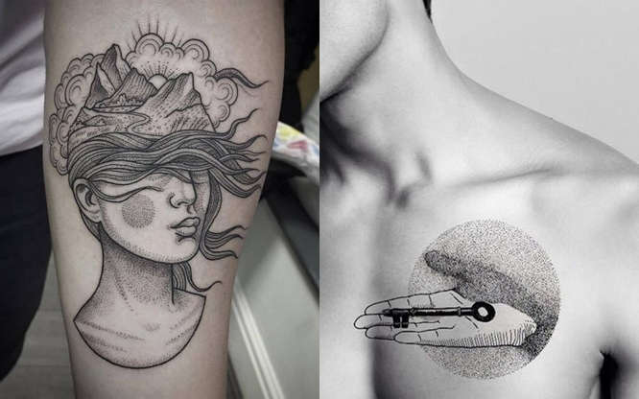
PONTILISMO

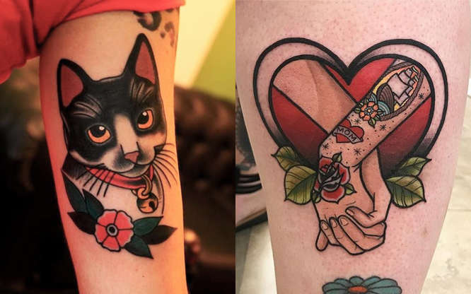
OLD SCHOOL

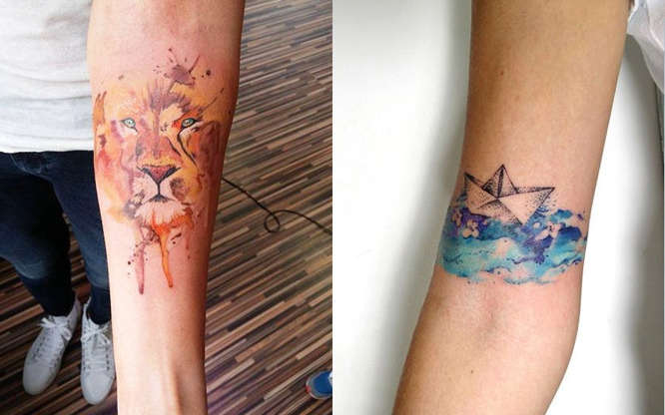
AQUARELA

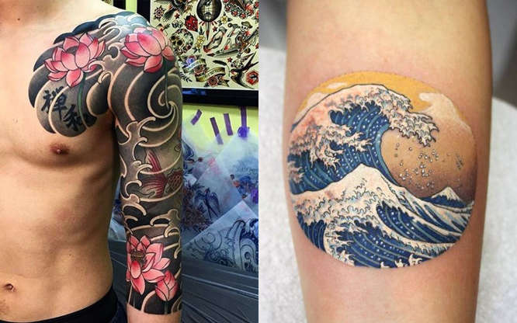

ORIENTAL

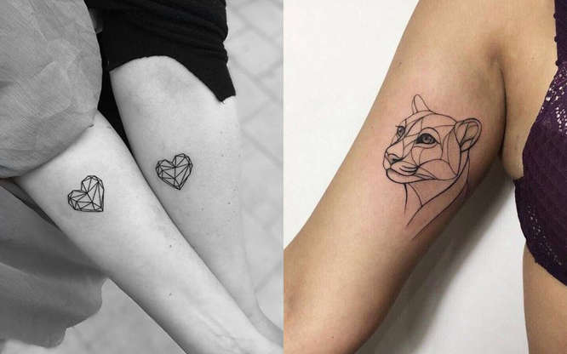

GEOMÉTRICO

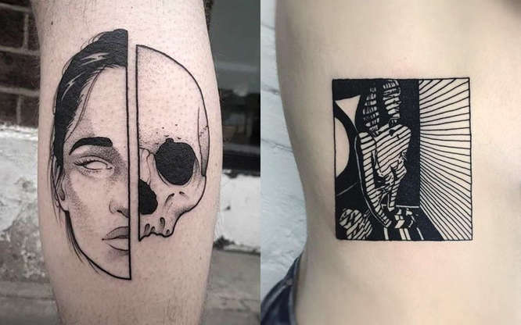

PRETO E BRANCO

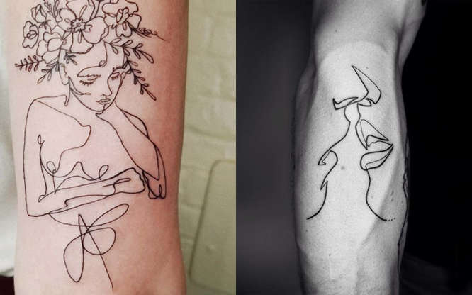

SINGLE LINE

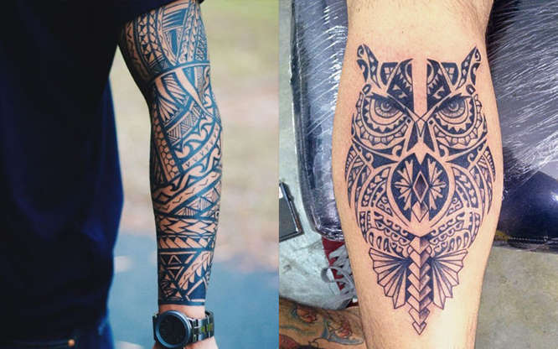

MAORI

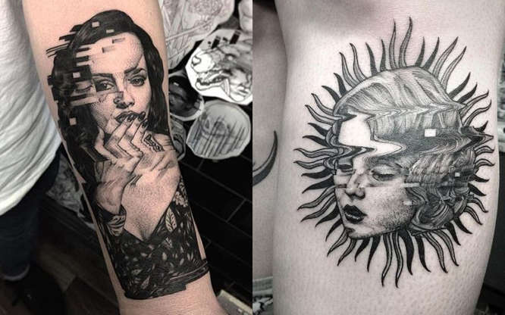

GLITCH

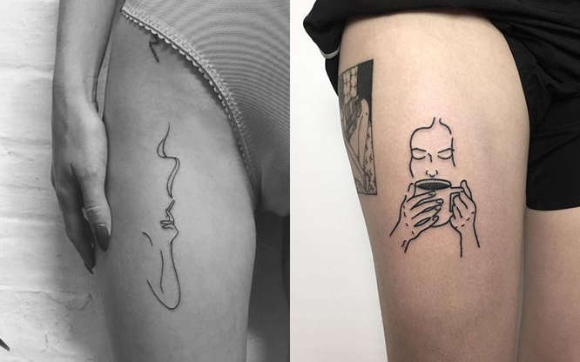

MINIMALISTA

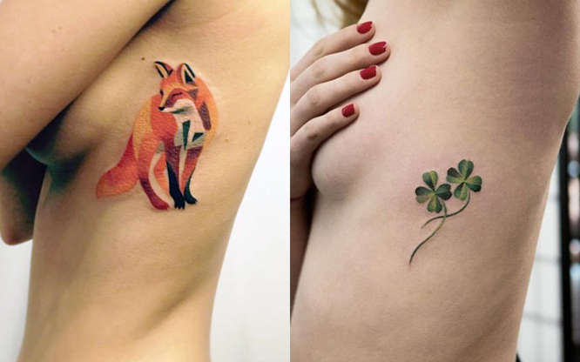

SEM CONTORNO

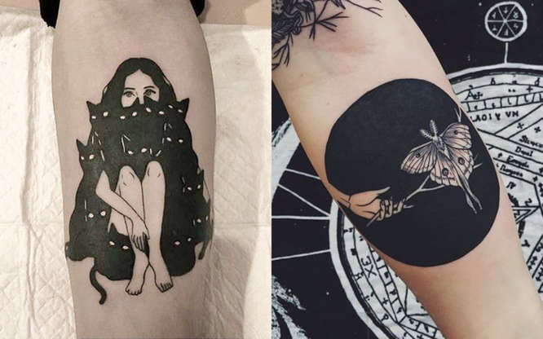

BLACK WORK

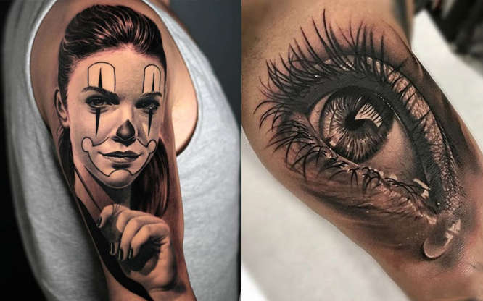

3 D

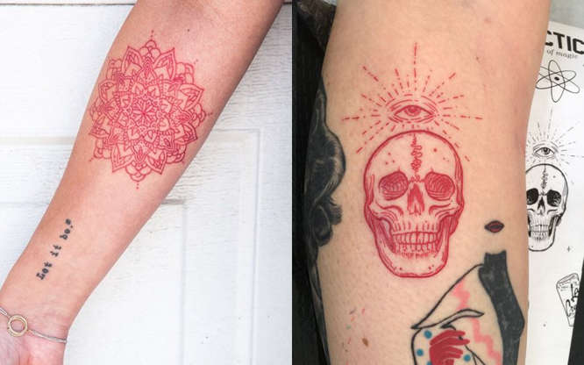

TINTA VERMELHA

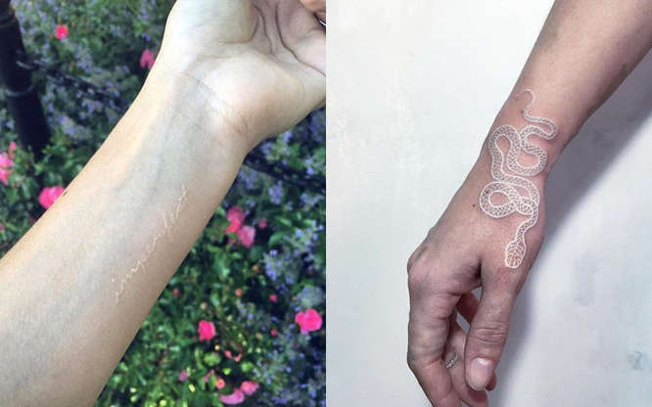

TINTA BRANCA

Há uma diversidade de estilos de tatuagem geralmente encontrados nos estúdios de Goiânia, alguns dos quais não houve, como já dito anteriormente, como apresentar as correspondentes imagens aqui, mas foram destacados ao lado dos nomes dos principais tatuadores aqui apresentados.

4.1 ESTILOS E SIGNIFICADOS

Não é possível atribuir ou definir um único significado para cada tipo de representação ou estilo de ilustração, já que tal significado diz mais respeito à intenção do cliente e do que aquele desenho diz para ele e vai ser transportado em sua pele, como forma de arte e, nesse sentido, sua interpretação pode variar de pessoa a pessoa, adquirindo significados diferentes.
O que se percebe é que há pessoas que procuram a tatuagem não em busca da comunicação de um significado, uma mensagem, mas por admirar a prática, o estilo, o trabalho do profissional, a estética e as tatuagens podem representar as suas próprias personalidades. É mais uma forma de comunicação de comportamento.
É certo que alguns estilos apresentam características simbólicas bem marcantes, que podem ser mais fortes e agressivas ou suaves e delicadas, mais figurativas e objetivas ou abstratas e fantasiosas, mas não necessariamente representam com efetividade a postura ou o caráter daqueles que as utilizam, além do fato de poderem ter sido feitas em diferentes momentos da vida de uma pessoa e essa passa por mudanças ao longo do tempo.
Em certos casos houve a necessidade de o tatuado cobrir ou disfarçar de alguma forma uma tatuagem antiga, o que já ocorreu várias vezes, por exemplo, com os que tatuam nomes de pessoas queridas em um momento passado e houve uma ruptura de relação. Tal procedimento é trabalhoso e, normalmente, sofrido. Tal fato decorre, obviamente, da natureza de permanência da tatuagem.
O que se pode concluir, então, é que modo geral essa representação varia de significado para cada indivíduo e este é que poderá dizer qual o significado para ela própria. Tal constatação permite, também, afirmar que, regra geral, não existe um público alvo definido e o público de cada profissional vai ser aquele que admira seu trabalho e o escolha para fazer determinada tatuagem.

5 AMBIENTES DE TRABALHO: Equipamentos e Procedimentos

Há uma série de equipamentos comuns a todos os estúdios de tatuagem, bem como normas sanitárias de biossegurança, que têm que ser obedecidas por todos os profissionais e aplicadas aos ambientos nos quais trabalha. As variações também ocorrem, dependendo dos estilos e técnicas aplicadas nos procedimentos utilizados por cada tatuador, mas a base é sempre muito semelhante.

É possível, então, afirmar que

existem equipamentos básicos necessários para a execução do procedimento, materiais que a maioria utiliza e, independentemente de marca e modelo, são essenciais em qualquer procedimento.
Esses utensílios e equipamentos são indispensáveis no momento de tatuar, por isso os profissionais utilizam em maioria um padrão de materiais.
O problema maior surge quando os profissionais têm que praticar seu ofício em outros ambientes que não o próprio estúdio, ou no qual trabalham. Isso acontece, por exemplo, nas participações em eventos externos, como convenções de tatto que ocorrem muitas vezes em outras cidades e necessitam transportá-los.
Por serem vários utensílios, equipamentos e materiais com diferentes funções é exigido muito cuidado no transporte, pois são materiais geralmente caros e delicados e totalmente necessários para o exercício da profissão e o indispensável integridade e segurança do cliente.

6 PROCESSO DE TATUAGEM

Apresenta-se, aqui e em síntese, como se dá a sequência do processo e procedimentos necessários à execução de uma tatuagem, que é muito delicado e cercado de cuidados
O primeiro passo é a elaboração de um orçamento, quando o cliente entra em contato direto com um profissional, com o objetivo de avaliarem e definirem qual arte será realizada na pele. Ao decidir a arte o tatuador vai se preparar para o procedimento, para isso ele precisa de alguns materiais, mas inicialmente necessita apresentar e preencher a anamnese, uma ficha na qual o cliente vai ler os termos do procedimento e assinar e atestar que está ciente das condições e termos apresentados e informar ao tatuador se não possui problemas de saúde.
Realizado esse passo, se aplica a técnica do papel carbono, que é onde o tatuador irá retirar o decalque da arte que será tatuada. Com o carbono pronto o tatuador vai organizar sua bancada de procedimentos e, para isso, ele precisa seguir um roteiro que define um passo a passo.
O primeiro passo é higienizar a área da bancada onde serão colocados os materiais que serão utilizados no procedimento, higienizando absolutamente tudo com álcool 70% Quando tudo estiver limpo a bancada deve ser revestida com plástico do tipo insufilme ou papel alumínio, para evitar contato direto entre os materiais e a bancada.
Após higienizar e proteger a bancada, evitando ao máximo, uma eventual contaminação cruzada, o tatuador seleciona seus materiais para realizar o procedimento, o que vai variar de profissional para profissional. Na maioria das vezes temos um padrão, no qual se utiliza batoques, luvas, tintas, máquinas, bicos, agulhas, papel toalha, vaselina, copo descartável com água para limpeza, aparelho de depilar ou barbear tipo prestobarba, entre outros.
Além dos cuidados com o ambiente e todos os equipamentos, utensílios e materiais necessários para o exercício da tatuagem, é importante registrar que o profissional tatuador tem que, obrigatoriamente, fazer uso de equipamentos de proteção individual – os EPI, que são:
- Touca descartável;
- Óculos de acrílico;
- Jaleco descartável de TNT;
- Luva cirúrgica ¾ e
- Touca para os pés (Propé).
Também o cliente tem que utilizar os seguintes EPIs: touca descartável, máscara descartável e toucas protegendo os pés (Propé).
Finalizado o procedimento todo material descartável deverá ser depositado em lixeira apropriada e será realizada uma higienização completa do ambiente, utensílios equipamentos e materiais de uso mais permanente.

7 DEFINIÇÃO DO PROBLEMA PARA PROJETO
Caso em algum momento o profissional da tatuagem tenha que realizar esse procedimento em um local que não seja seu ambiente de trabalho, ele precisará, de alguma forma, transportar todos esses itens necessários, pois sem eles não é possível atender com qualidade. Isso embasa e seleciona o problema encontrado para o desenvolvimento do projeto de design apresentado nesse trabalho de conclusão de curso.
Constitui a proposta, então, o estudo e solução de uma forma desses profissionais transportarem seus materiais sem comprometer sua segurança, pois muitos equipamentos são delicados, e sem ao mesmo tempo comprometer o conforto, pois transportar tantos itens pode ser trabalhoso e exige plena segurança para a saúde física do cliente a ser atendido.

7.1 DISCORRENDO SOBRE O PROBLEMA

O profissional tatuador ao ter de fazer atendimento em ambiente externo ao seu estúdio, precisa manter o mesmo nível de segurança, qualidade e, sempre que possível, mais conforto, tendo em vista que são atendimentos demorados e, portanto, o problema é oferecer um trabalho bem feito, com o mesmo padrão da mesma forma que em seu próprio local de trabalho.
Esse tipo de atendimento se dá, geralmente, em ocasiões como eventos de flashdays que podem ocorrer em locais não planejados e a falta de estrutura e conforto pode interferir no desempenho do profissional, por não estar acostumado com o ambiente.
Além da mudança do ambiente, o profissional ao participar de eventos como os flashdays, convenções de tatuagem, feiras culturais e guests em outros lugares e estúdios, enfrenta outro problema, já que tem que transportar todos utensílios, ferramentas e materiais, incluindo os itens que atendam as normas de biossegurança, ou seja, tem que armazenar todo esse conjunto com total segurança e conforto para o deslocamento.
As soluções utilizadas atualmente são caracterizadas por improviso e seria interessante e muito positivo desenvolver, como solução, uma mala adequada para que o tatuador possa acomodar todos os itens em compartimentos específicos, de forma segura e confortável, podendo ter, ainda, uma chapa de aço inox, integrada, para ser utilizada como bancada de apoio ao procedimento.
Em resumo, um produto ergonomicamente bem resolvido, que possibilite oferecer estrutura semelhante à que um profissional teria se fosse atender em seu próprio estúdio, sem danificar seus materiais e oferecendo qualidade e garantia de um bom e seguro serviço para ele e para seu cliente

8 EQUIPAMENTOS E MATERIAIS

Dentre os utensílios e materiais mais comumente empregados pelos tatuadores e que precisam ser transportados em caso de eventos fora do estúdio, podem ser destacados os seguintes:
Medidas dos equipamentos (comprimento, largura, espessura)
Bishop : 8cm/3cm/2,5cm(c,l,e)
Bobina: 8.5cm/8cm/2,5cm(c,l,e)
Bobina: 8cm/9cm/2cm(c,l,e)
Bobina 10,5cm/8cm/2,3cm(c,l,e)
Bobina: 8,5cm/9,5cm/2cm(c,l,e)
Bobina: 8,5cm/9cm/2,4cm(c,l,e)
Bobina: 8cm/8,3cm/2,5cm(c,l,e)
Bobina: 8cm/8cm/2,5cm(c,l,e)
Bobina: 8,5cm/9cm/2,5cm(c,l,e)
Pop: 6,5cm/11cm/2,5cm(c,l,e)
Fonte: 6,5cm/6,5cm/3cm(c,l,e)
Cabos: 10cm/11cm/11cm(c,l,e)
Caixa de luvas: 20cm/10,5cm/6cm(c,l,e)
Caixa de agulhas: 17cm/8cm/3,5cm(c,l,e)
Pacote de bico 20 unidades: 30cm/17,5cm/10cm(c,l,e)
Beceta: 21cm/7cm/7cm(c,l,e)
Pode vaselina: 11cm/8,5cm/8cm(c,l,e)
Potes:16cm/9cm/9cm(c,l,e)

9 PROJETO

Apresentam-se, a seguir, os estudos preliminares a respeito do produto proposto, a maleta para transporte dos equipamentos, instrumentos e materiais necessários para o exercício profissional do tatuador, em ambiente externo ao seu estúdio.
Os desenhos técnicos foram realizados sem o auxilio de equipamentos adequados, resultado da dificuldade enfrentada pelo autor durante esse período de pandemia. Sabe-se, entretanto, que os desenhos técnicos, as especificações dos materiais propostos, gerais e específicos, bem como dados técnicos de ferragens e acessórios deverão ser desenvolvidos para o desenvolvimento do produto até sua execução.
Mais detalhes serão incluídos para apresentação na Banca Examinadora, bem como a relação dos materiais a serem transportados e os estudos de referência.

10 PEÇAS GRÁFICAS

Apresentam-se, abaixo, oito pranchas com desenhos do estudo preliminar, nos quais se procura dimensionar todos os componentes de maneira a propiciar um transporte adequado e seguro.

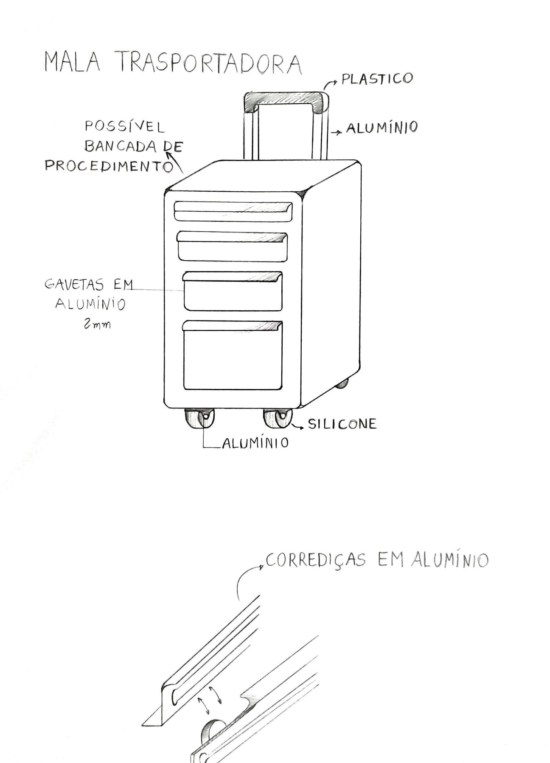

1/8

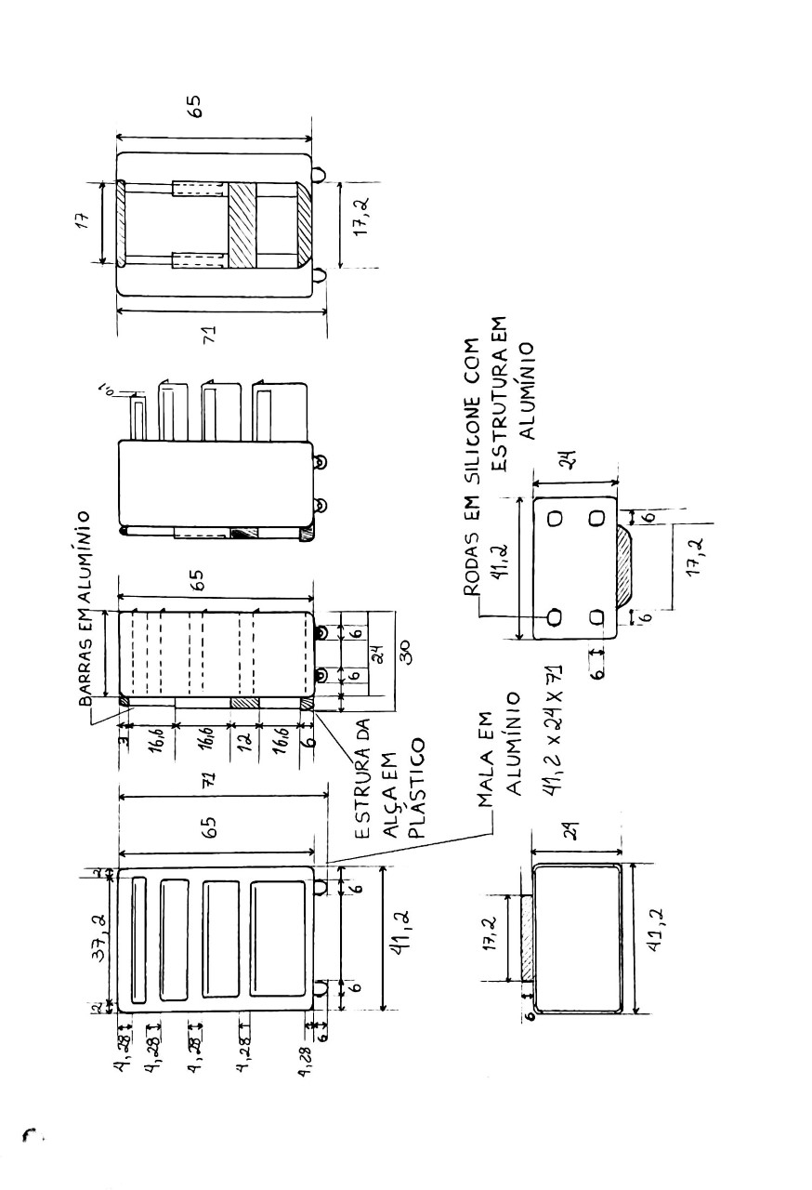

2/8

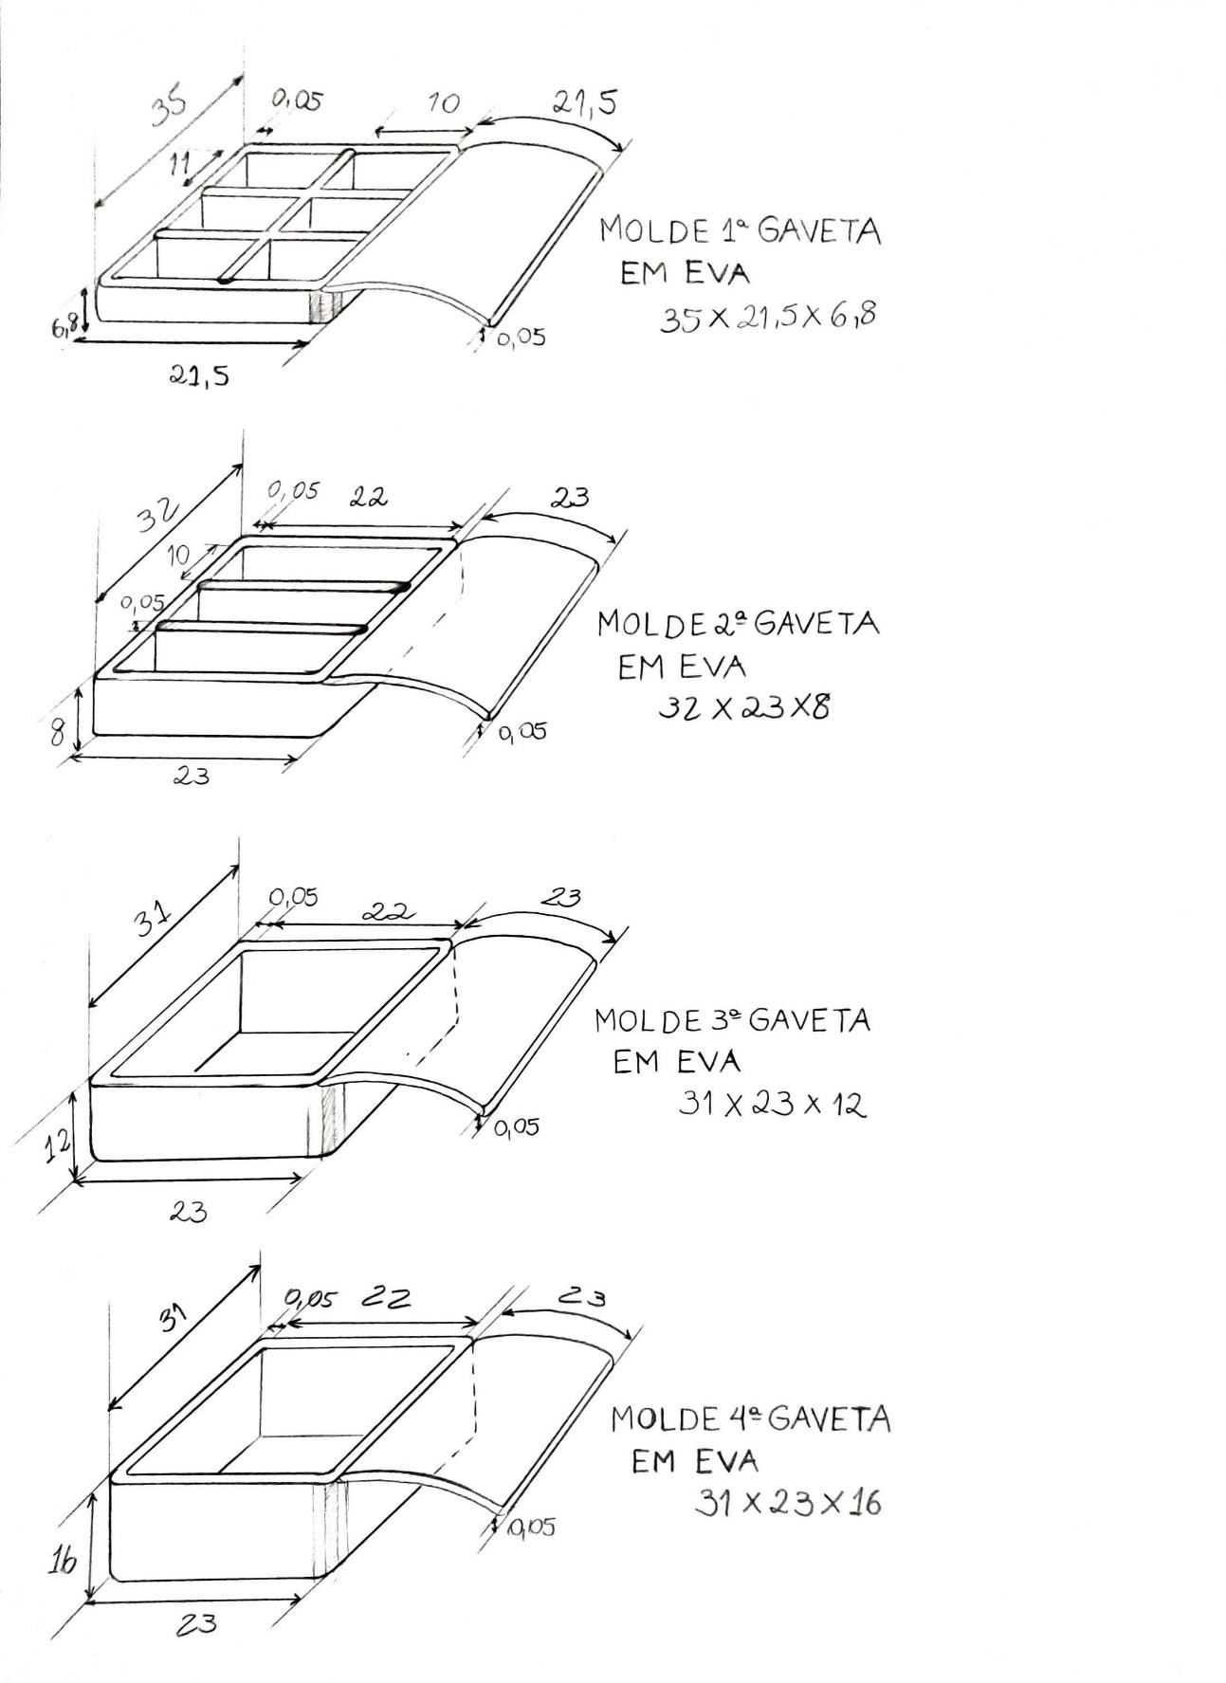

3/8

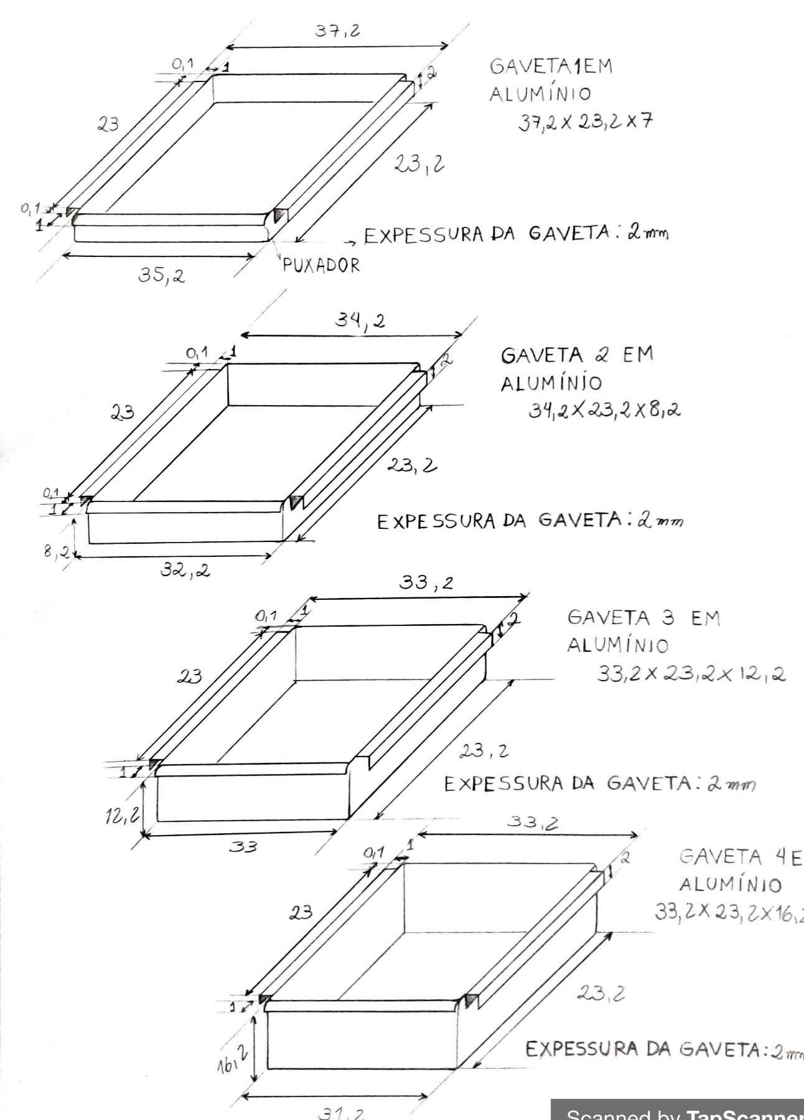

4/8
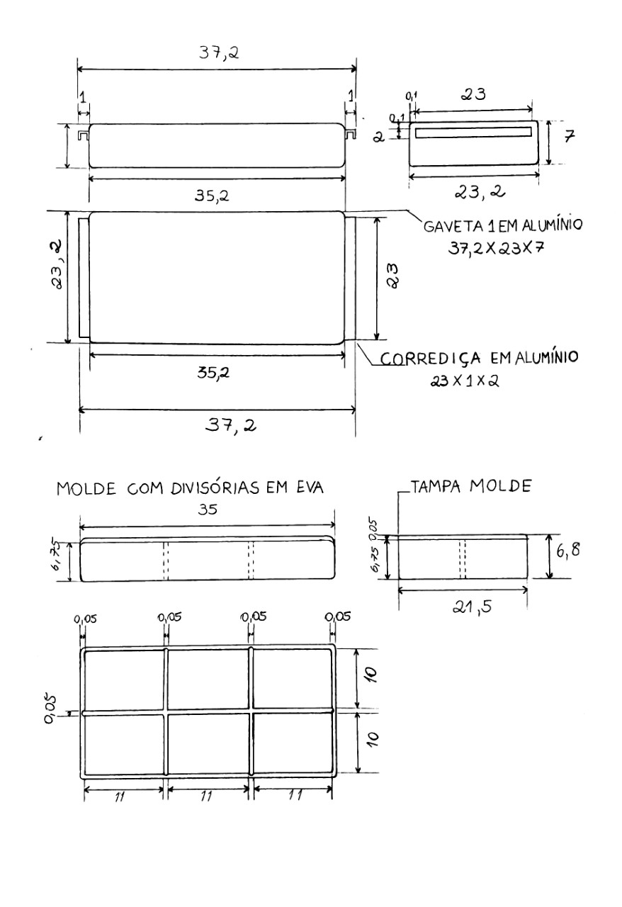

5/8
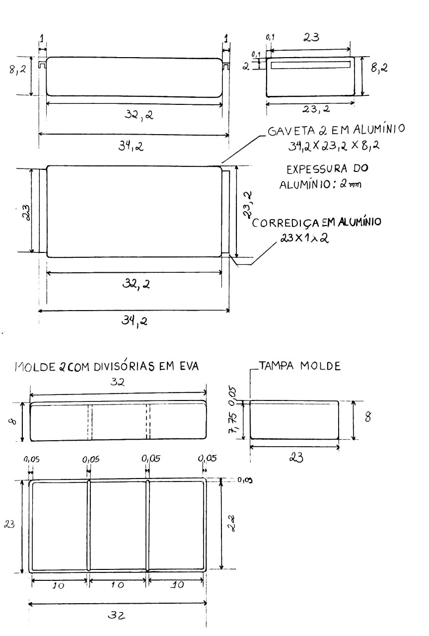

6/8

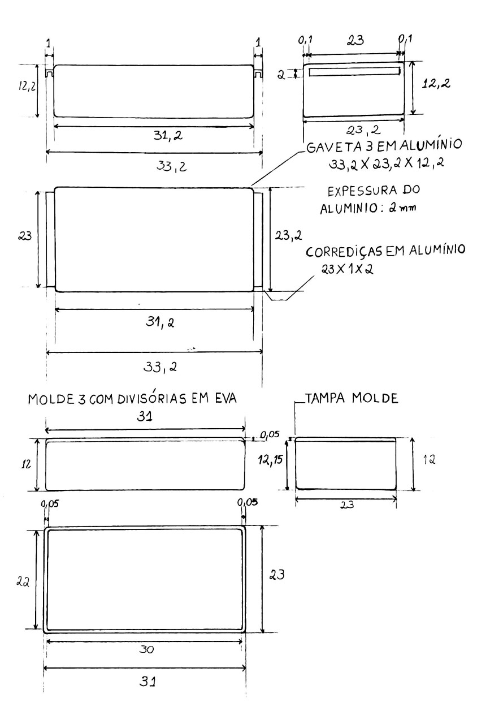

7/8
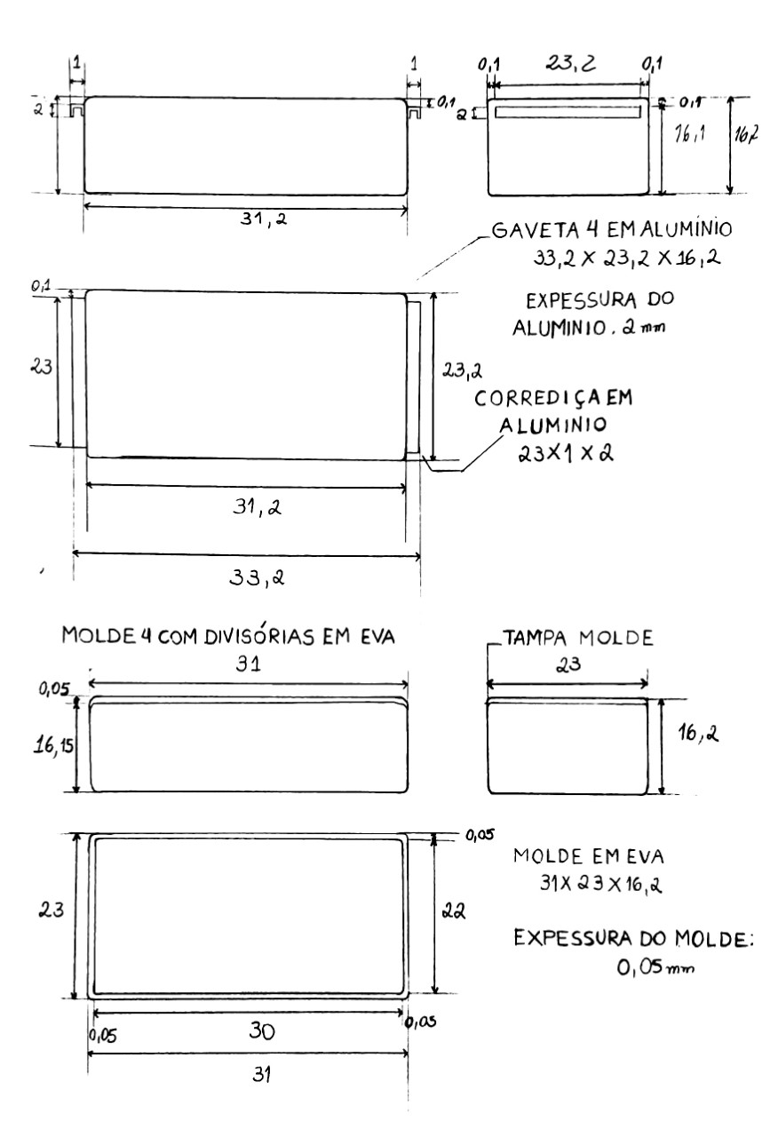

8/8
REFERÊNCIAS

https://origemdascoisas.com/a-origem-da-tatuagem.

https://www.mundodastatuagens.com.br/historia-da-tatuagem-no-brasil/#:~:text=No%20Brasil%2C%20o%20precursor%20da,em%20Santos%2C%20no%20litoral%20paulista.

https://www.juicysantos.com.br/tema-da-semana/tatuagens-e-santos/

https://blog.tattoo2me.com/a-tatuagem-no-brasil-do-pre-colonial-ate-os-dias-atuais#:~:text=Por%20aqui%20no%20Brasil%2C%20a,Brasil%20do%20per%C3%ADodo%20pr%C3%A9%2Dcolonial.&text=Nessa%20fase%2C%20a%20tatuagem%20no,entre%20prostitutas%2C%20marinheiros%20e%20criminosos.

